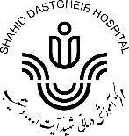
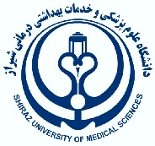
دانشگاه علوم پزشکی و خدمات بهداشتی درمانی شیراز
مرکز آموزشی درمانی شهید آیت الله دستغیب

شماره سند:

PEWS : Pediatric early warning scoring
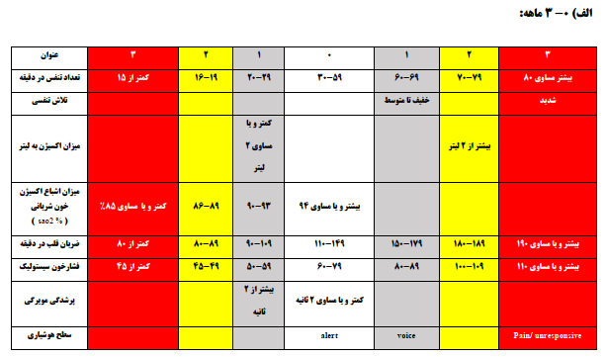
علایم هشدار درکودکان و نوزادان
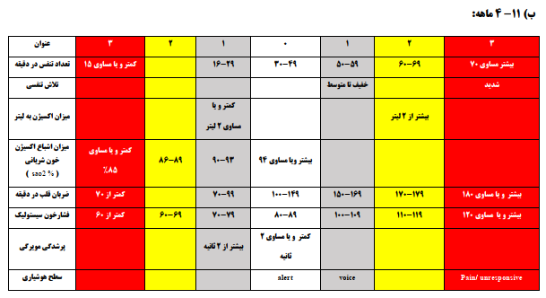
آموزش ضمن خدمت کارکنان – تابستان 1404

